LAB-5
Nume: Cucui
Prenume: Tudor
E-mail: Cucui.Mi.Tudor@student.utcluj.ro

Asteptari legate de educatie:
- „Scopul educației nu este să umple mintea cu fapte, ci să o deschidă pentru gândire.” – Herbert Spencer

Discipline: https://etti.utcluj.ro/fise-discipline/articles/ea-ro.html
Disciplina | An | Link
Informatica Aplicata | 1 | https://etti.utcluj.ro/files/Acasa/Site/FiseDisciplina/EaRo/06.pdf
Fizica I | 1 | https://etti.utcluj.ro/files/Acasa/Site/FiseDisciplina/EaRo/03.pdf
Programarea calculatoarelor si limbaje de programare I | 1 | https://etti.utcluj.ro/files/Acasa/Site/FiseDisciplina/EaRo/04a.pdf
Microunde | 2 | https://etti.utcluj.ro/files/Acasa/Site/FiseDisciplina/EaRo/24a.pdf
Sisteme cu microprocesoare | 3 | https://etti.utcluj.ro/files/Acasa/Site/FiseDisciplina/EaRo/37.pdf

Hobby-uri:
- Fotbal
- Tenis
- Innot

Elemente HTML:
<h1><h2>…<h6>

<p>
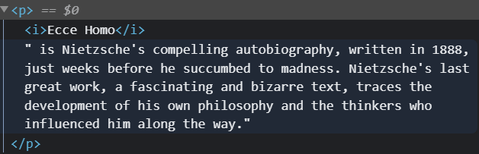
<table>
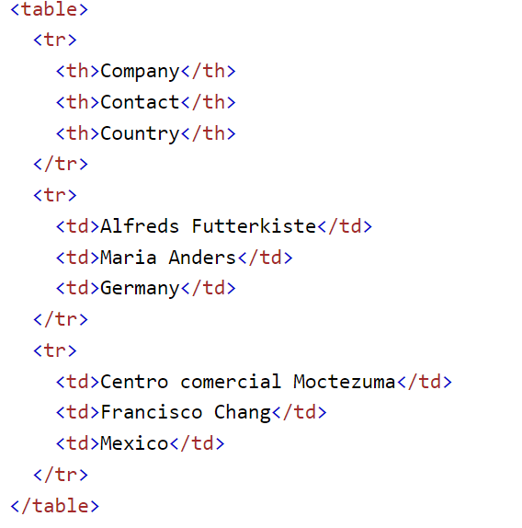

<ul> sau <ol>
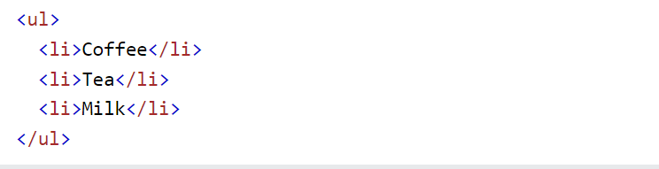
<img>
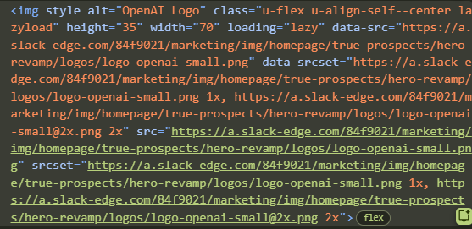

<div>
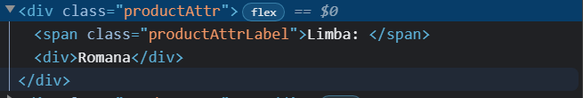

<br>


Observatie: imaginea utilizată în secțiunea ”Poza” a fost generată utilizând https://generated.photos/humans/romanian-race# și nu aparține unei persoane reale.

HTML Tutorial: https://www.w3schools.com/html/html_elements.asp
HTML Editor: https://www.w3schools.com/html/tryit.asp?filename=tryhtml_default

